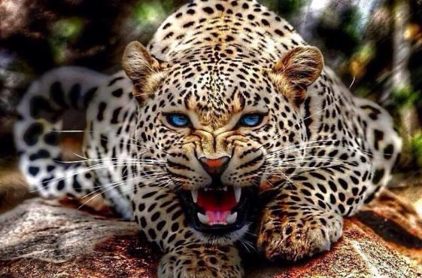
Le jaguar (Panthera onca) est un mammifère carnivore de la famille des Felidae. C'est l'un des cinq « grands félins » avec le tigre, le lion, l'once et le léopard.
Il vit principalement en Amérique centrale et dans certaines régions d'Amérique du sud.
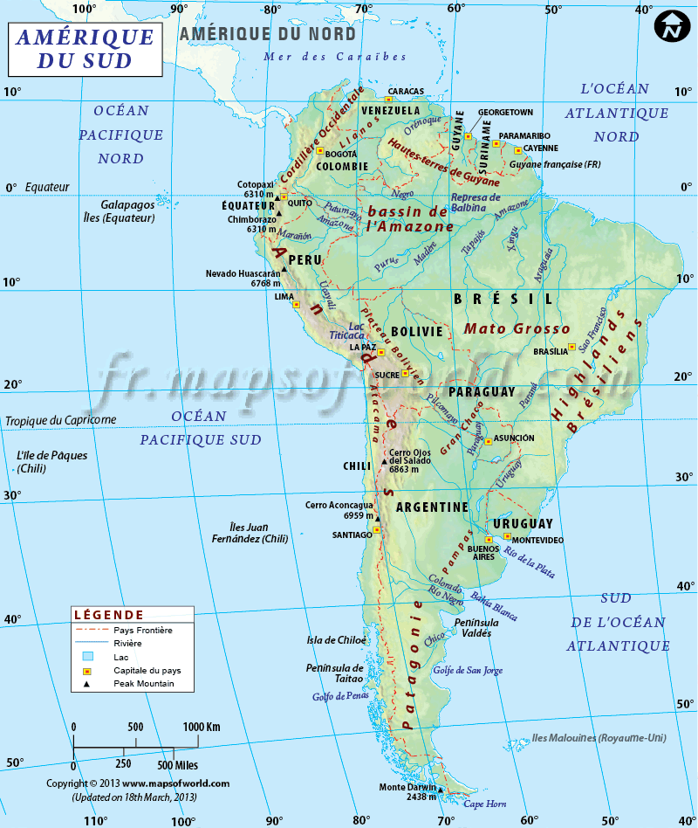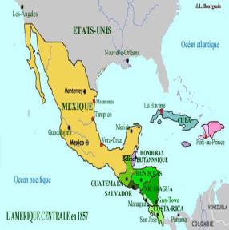

Ce félin tacheté ressemble physiquement au léopard, mais il est généralement plus grand et d'apparence plus massive.
Son habitat et son comportement sont plus proches de ceux du tigre. Il vit en général en forêt tropicale qui est l’habitat qu’il préfère.
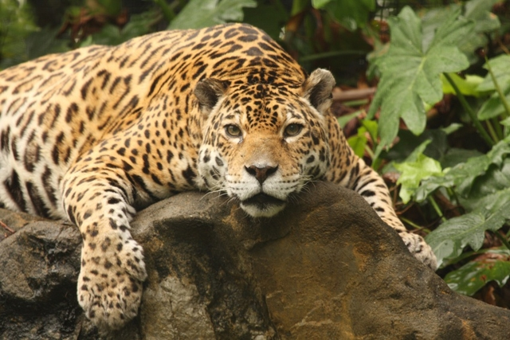

Il aime la présence de l'eau et comme le tigre, il aime nager.
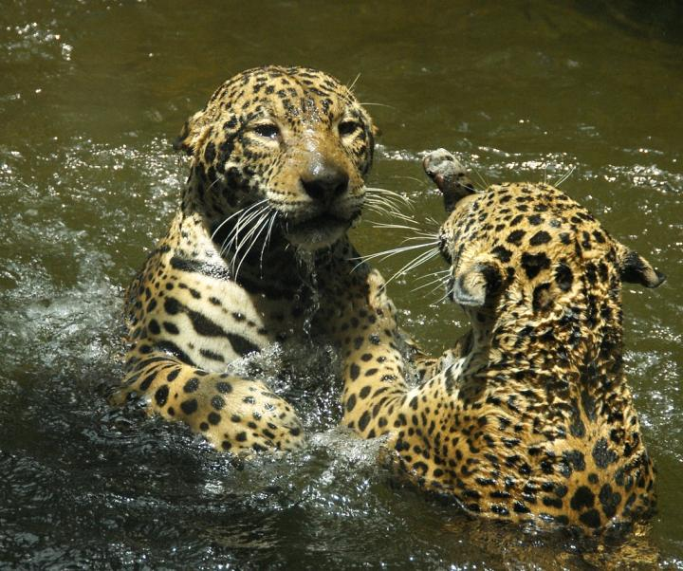

C'est un prédateur solitaire qui chasse à l'affût. Il a développé une puissance de morsure exceptionnelle, même par rapport aux autres grands félins.
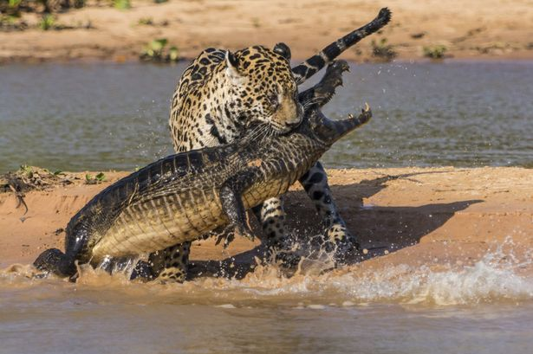
.

Le jaguar est une espèce quasi menacée par la destruction de son habitat. Alors que c’est interdit, cet animal est encore régulièrement chassé par l'homme.

Article réalisé par Yanis Chadirac, grand reporter.

